「Hip-spine syndromeに関連する腰部骨盤帯痛の診方と治療」

（講師：荒木秀明）

日時：
8月16日 10時～15時

開催場所：（株）インターリハ
東京都北区上中里1-37-15
（問い合わせは当協会home pageまでお願いします）
Mail address:info_immsj@yahoo.co.jp
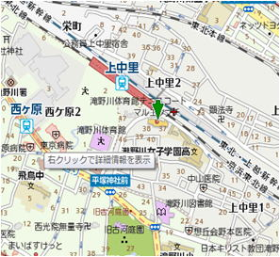

アクセス
最寄駅：JR 京浜東北線 上中里駅 徒歩1分

参加費：5,000円

対 象：理学療法士・作業療法士など
定員：30名

講師：荒木秀明(日本臨床徒手医学協会 代表)
当協会の正規コースの資料を一部転用した「ダイジェスト版」です。Hip-spine syndrome（股関節障害に関連する骨盤帯から腰部の痛み）の特徴を分かりやすい画像を用いて解剖、運動学からお伝えして、明日からの臨床で応用できるように、骨盤の変位を触診と自動運動から分かりやすくご説明します。実際の理学療法に関しては海外の最新のエビデンスに基づき、日本人用にブラッシュアップした実際の従来のコアトレーニングに代わるファンクショナルコアトレーニングと荷重下でのモビライゼーションを提示し、その即効性を体感して頂きたいと思っています。是非、「痛みのコントロールのプロを目指す」徒手医学の即時効果、感じ取ってください。

